|  |  |  |
| --- | --- | --- |
| МИНОБРНАУКИ РОССИИ  Федеральное государственное  бюджетное образовательное учреждение  высшего образования  **«МИРЭА – Российский технологический университет»**  **РТУ МИРЭА** | | |
| Институт Информационных Технологий  Кафедра МОСИТ | | |
| **ЛАБОРАТОРНАЯ РАБОТА** | | |
| по дисциплине «**Функциональное и логическое программирование**» | | |
| **Тема лабораторной работы ОСНОВЫ ЯЗЫКА ПРОЛОГ** | | |
| **Студент группы** | ИКБО-11-17 Букин А.А. | *(подпись студента)* |
| **Руководитель работы** | Смольянинова В.А. | *(подпись руководителя)* |
| Москва, 2019 | | |

# Постановака задачи

1. Составьте программу Родственные отношения, которая кроме родственных отношений parent (родитель) и ancestor (предок) программа должна содержать одно или несколько из следующих отношений: brother (брат); sister (сестра); grand-father (дедушка); grand-mother (бабушка); aunt (Тетя).
2. Составьте программу, используя отношения likes «нравится») и can_buy («может купить»).

Составьте собственную программу, состоящую из фактов и правил. Проверьте ее работу.

# Ход работы

## Родственные отношения

Схема родственных отношений

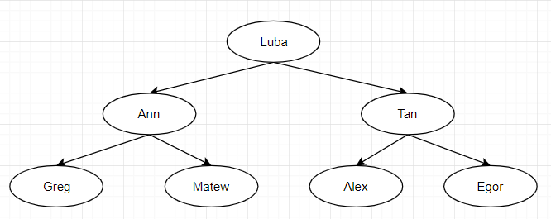

Исходный код программы «Родственные отношения»

predicates

male(String)

female(String)

parent(String, String)

brother(String, String)

sister(String, String)

grandfather(String, String)

grandmother(String, String)

aunt(String, String)

clauses

/*Task 1*/

parent("Tan", "Alex").

parent("Juriy", "Tan").

parent("Tan", "Egor").

parent("Luba", "Tan").

parent("Ann","Greg").

parent("Ann", "Matew").

male("Alex").

male("Matew").

male("Egor").

male("Greg").

female("Ann").

female("Tan").

female("Luba").

brother(X,Y):-parent(Z,X),parent(Z,Y),male(X),X<>Y.

sister(X,Y):-parent(Z,X),parent(Z,Y),female(X),X<>Y.

grandfather(X,Y):-parent(X,Z),parent(Z,Y),male(X),X<>Y.

grandmother(X,Y):-parent(X,Z),parent(Z,Y),female(X),X<>Y.

aunt(X,Y):-parent(Z,Y),sister(X,Z),female(X),X<>Y.

Пример запросов:

brother("Alex","Egor").

grandmother("Luba","Alex").

aunt("Ann", "Alex").

## «Нравится»

Пример программы:

predicates

likes(symbol,symbol) - nondeterm (i,i)

clauses

likes(ellen,tennis).

likes(john,football).

likes(Alex,baseball).

likes(eric,swimming).

likes(mark,tennis).

likes(bill,Activity):-likes(tom, Activity).

Примеры запросов:

likes(X,tennis).

likes(X,football).

likes(X,baseball).

likes(bill,baseball).

likes(bill,X).

## Может купить (Собственная программа)

Пример программы:

domains

s=symbol

n=integer

predicates

whants(s, s)

costs(s, n)

money(s, n)

can_buy(s, s)

clauses

whants(alex, car).

whants(bob, pizza).

costs(pizza, 400).

costs(car, 100000).

money(alex, 5000).

money(jim, 400).

can_buy(Person, Item) :- whants(Person, Item), money(Person, Has), costs(Item, Cost), Cost<=Has.

goal

can_buy(bob, pizza).

Пример запросов:

can_buy(bob, X).

can_buy(X, car).

can_buy(X, Y).

whants(X, Y).

whants(alex, X).

# Выводы

В результате выполнения лабораторной работы были освоены основы языка Prolog.